10) Změny skupenství

Tání
- Změna skupenství z pevného na kapalné
- Přijímá-li krystalická látka teplo → vzrůstá střední kinetická energie kmitavého pohybu částic → částice zvětšují rozkmity → zvyšuje se střední vzdálenost mezi nimi → vzrůstá střední potenciální energie částic → kmity částic nabývají takových hodnot, že se poruší vazba mezi částicemi mřížky → mřížka se rozpadá a látka taje
- Během tání se teplota nemění
- Spotřebované teplo = skupenské teplo tání
- Skupenské teplo tání závisí také na jejím množství – zavádí se měrné skupenské teplo tání, kde m je hmotnost tělesa z dané látky:
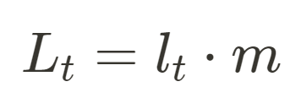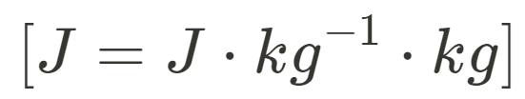
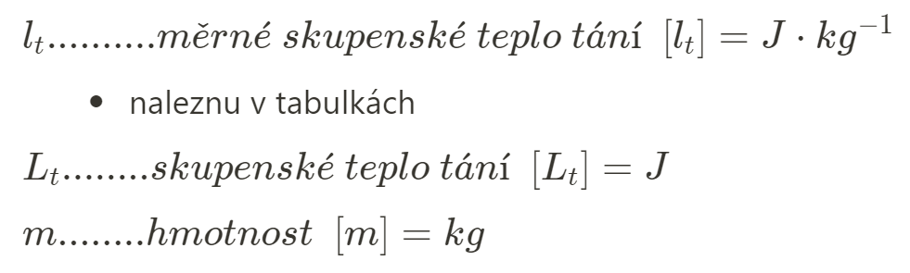
- Krystalické látky
  - K tání dochází, když látka dosáhne své teploty tání (t_{t})
  - Teplota tání závisí na vnějším tlaku, při němž tání probíhá
- Amorfní látky (vosk, sádlo, sklo)
  - při zahřívání pomalu měknou → přemění se v kapalinu
  - nemají určitou teplotu tání (tání probíhá mezi dvěma teplotami)
- Některé látky (např. dřevo, mramor)
  - nelze je zahřát na teplotu tání, protože se při nižší teplotě rozloží
- Slitiny kovů
  - Tají při menší teplotě, než je teplota tání jednotlivých součástí slitin

Tuhnutí
- Přeměna kapalného skupenství na pevné
- Teplota tuhnutí je shodná s teplotou tání
- kapalina odevzdává svému okolí skupenské teplo tuhnutí
- Hodnota jako skupenské teplo tání pevného tělesa ze stejné látky (za stejných podmínek: měrné skupenské teplo tuhnutí = měrné skupenské teplo tání)
- Polykrystalická látka: vznik zárodků, na které se připojují a pravidelně uspořádávají další částice látky → vznik soustavy volně pohybujících se krystalků, v okamžiku, kdy všechna látka ztuhne → krystalky se vzájemně dotýkají a vytvářejí zrna
- Monokrystalická látka: vznik z jednoho krystalizačního jádra, ke kterému se připojují další částice látky

Změna objemu těles při tání a tuhnutí
- Většina látek při tání V zvětšuje a při tuhnutí V zmenšuje
- Některé látky to mají ale naopak (led, Bi, Ge a některé slitiny)
  - Hlavně led
  - Krystalová mřížka ledu je prostoupena prostornými kanálky, při tání se krystalová mřížka bortí a volný prostor postupně zaplňují molekuly vody
- (led má menší hustotu než voda)

Sublimace a desublimace
- Sublimace = přeměna z pevného skupenství v plynné (běžně sublimuje jód, pevný CO₂ (suchý led), led, sníh, vonící/páchnoucí látky
- Desublimace = přeměna plynného skupenství na pevné (vytváření jinovatky z vodní páry)
- Teplo, které přijme pevná látka při její sublimaci za teploty t, se nazývá skupenské teplo sublimace (L_{s})
- Sublimuje-li látka o dostatečné hmotnosti → po čase se ustaví rovnovážný stav mezi pevnou fází a její párou (objemy pevné látky a páry se nemění, tlak páry a teplota soustavy zůstává konstantní) = sytá pára
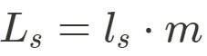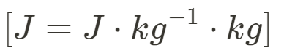
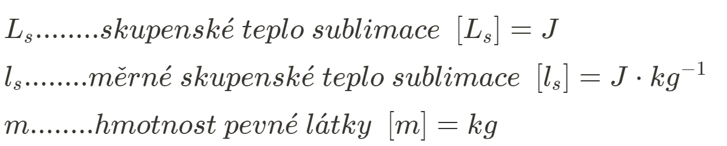

Vypařování
- Přeměna kapaliny v páru
- Probíhá z povrchu kapaliny
- Na rozdíl od tání probíhá za každé teploty, při níž kapalné skupenství existuje
- Různé kapaliny se vypařují (za stejných podmínek) jinak rychle
- Rychlost vypařování se zvýší:
  - Zvýší-li se teplota kapaliny
  - Zvětší-li se obsah povrchu kapaliny
  - Odstraňují-li se vzniklé páry nad kapalinou (např. odsáváním, větrem, foukáním)
Praxe: Jíme-li teplou polévku, „foukáme“ si jí. Tím odstraňujeme z prostoru nad volným povrchem polévky páry. Další vypařování (a tedy i chladnutí polévky) může probíhat rychleji.
- Chceme-li kapalinu hmotnosti m přeměnit v páru téže teploty, musí kapalina přijmout skupenské teplo vypařování L_{v}
- Měrné skupenské teplo vypařování l_{v} se definuje vztahem:
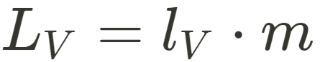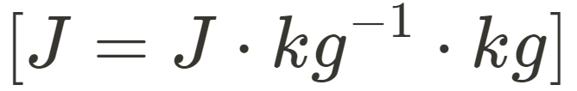
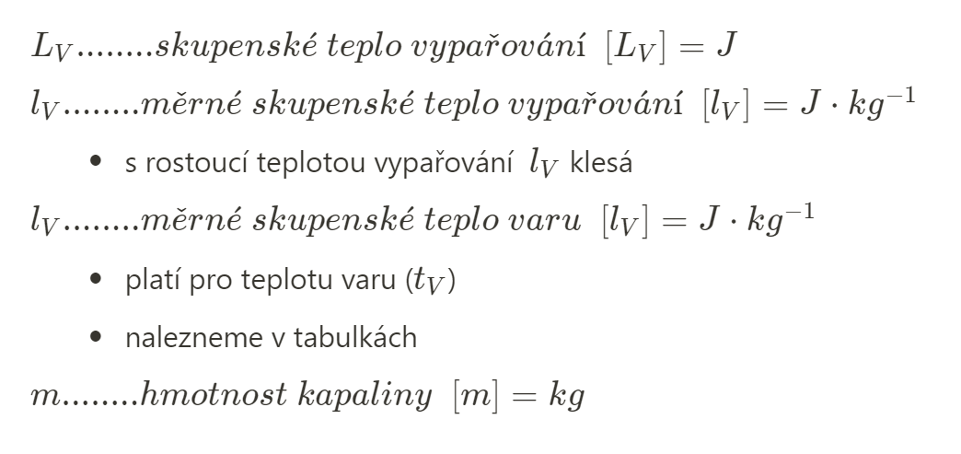
- S rostoucí teplotou kapaliny klesá měrné skupenské teplo vypařování

Var
- Zahříváme-li kapalinu, pozorujeme, že při dosažení určité teploty za daného tlaku se uvnitř kapaliny vytvářejí bubliny páry, které postupně zvětšují svůj objem a vystupují k volnému povrchu kapaliny
- Při varu se kapalina nevypařuje jen na povrchu, ale také uvnitř
- Teplota, při níž za daného tlaku nastává var kapaliny, se nazývá teplota varu t_{v}
- Teplota varu roste s vnějším tlakem
  - Při normálním tlaku (0.1 MPa) vře voda při 100 °C
  - Při vnějším tlaku 0.2 MPa vře voda při 120 °C
  - Využití: Papinův hrnec (při zvyšování teploty roste tlak, a tedy i teplota varu)
- Měrné skupenské teplo varu = měrné skupenské teplo vypařování při teplotě varu kapaliny

Kapalnění (kondenzace)
- Přeměna plynného skupenství na kapalné
- Pára v důsledku snížením teploty nebo zmenšováním svého objemu kapalní
- Při tomto ději se uvolňuje skupenské teplo kondenzační
- Měrné skupenské teplo kondenzační = měrné skupenské teplo vypařování téže látky při stejné teplotě
- Kapalnění může nastat na povrchu kapaliny, na povrchu pevné látky (např. poklička na hrnci), nebo ve volném prostoru (např. oblaka)

Sytá pára
- Vzniká v zavřeném prostoru nad kapalinou
- Pára v rovnovážném stavu s kapalinou
- Při rovnováze počet molekul, které opouštějí povrch kapaliny za dobu t = počet molekul které se do kapaliny vracejí za dobu t
- Neplatí stavová rovnice
- Se zvyšující teplotou roste tlak – vyjadřuje křivka syté páry
Nejmenší možné hodnoty, kdy je kapalina a sytá pára v rovnováze:
- A počátek křivky syté páry
- T_{A} teplota tuhnutí kapalné fáze při tlaku p_{A}
Mizí rozdíl mezi kapalinou a sytá párou:
- K kritický bod syté páry
- p_{K} kritický tlak
- T_{K} kritická teplota
- Hustota syté páry = hustota kapaliny
(při nižších teplotách látka neexistuje v kapalném stavu)

Fázový diagram (p-t)
- Grafické vyjádření závislosti mezi veličinami určující rovnovážný stav soustavy (teplota, tlak, hustota)
- 3 křivky: křivka syté páry, křivka tání a křivka sublimace
- Průsečík křivek = trojný bod
  - Znázorňuje rovnovážný stav pevného, kapalného a plynného skupenství téže látky (termodynamická rovnováha – mohou vedle sebe nezměněně existovat)
  - Tlak: 611 Pa
  - Teplota: 273,16 K

Vodní pára v atmosféře
- Vznik vypařováním rozsáhlých vodních ploch moří, jezer, řek, vody obsažené v půdě, rostlinách a živých organismech
- Absolutní vlhkost vzduchu
  - udává hustotu páry ve vzduchu
  - m hmotnost vodní páry ve vzduchu o objemu V:
[FÍ] φ = $\frac{m}{V}$, [kg ∙ m⁻³]
(vodní pára je v atmosféře zpravidla přehřátá pára)
- Relativní vlhkost vzduchu
ϕ = $\frac{\text{φ}}{{\text{φ}}_{max}}$
${\text{φ}}_{max}$ absolutní vlhkost vzduchu nasyceného vodní párou
  - Měříme vlhkoměrem
  - Pro člověka ideální 50–70%

Rosný bod
- Stav, kdy vodní páry obsažené ve vzduchu se stávají při dosažení teploty rosného bodu sytými
- Teplota rosného bodu = teplotu, na kterou se musí vzduch izobaricky ochladit, aby se vodní pára v něm obsažená stala sytou
- Z vodní páry vzniká na chladných předmětech rosa, nad povrchem se tvoří mlha, ve výšce mraky

